Opdrachten drempel 8:

De reis van een schoen!

Bekijk deze video over schoenen van Willem Wever op Youtube: <https://youtu.be/dzNwTKR2F_U>.

We gaan vandaag kijken naar de evolutie van de schoen. Vroeger werden schoenen gemaakt met de hand door een schoenmaker, terwijl het nu in grote fabrieken is veranderd. Ook is je schoen van andere materialen gemaakt dan dat ze vroeger waren. Door de industriële revolutie en globalisering hadden we nieuwe mogelijkheden om schoenen te maken. Zo gaat het van puntschoenen tot de nieuwste Jordans.

Opdracht 1: Evolutie van de Schoen - Tijdlijn

1. **Check je Schoenen:**
   * Kijk naar welke schoenen je nu draagt, zoals sneakers, laarzen of iets anders.
   * Google hoe oud dat soort schoenen eigenlijk is. Liepen mensen vroeger, vóór 1750, ook al in zulke schoenen rond?
2. **Tijdlijn van Schoenen:**
   * Maak een tijdlijn met minstens 5 jaartallen waarin je kort uitlegt hoe schoenen zijn veranderd.
   * Vertel ook even hoe schoenen werden gemaakt vroeger en nu.

**Beoordeling:**

1A) Voor de beoordeling van opdracht 1A is een makkelijke opdracht om na te kijken. Kijk of het antwoord niet alleen Ja of Nee is, maar zorg dat de leerlingen in staat zijn een volledig antwoord te geven.

1B) Rubric

| **Criteria** | **Uitstekend (4 punten)** | **Goed (3 punten)** | **Voldoende (2 punten)** | **Onvoldoende (1 punt)** |
| --- | --- | --- | --- | --- |
| 1. Tijdlijn Compleetheid | Tijdlijn omvat minstens 5 relevante jaartallen met duidelijke uitleg over veranderingen. | Tijdlijn omvat 4 relevante jaartallen met over het algemeen duidelijke uitleg. | Tijdlijn omvat 3 relevante jaartallen, maar mist enige duidelijke uitleg. | Tijdlijn omvat minder dan 3 relevante jaartallen. |
| 2. Informatiediepte | Uitgebreide uitleg over hoe schoenen zijn veranderd, met diepgaand begrip van productiemethoden vroeger en nu. | Goede uitleg over veranderingen, met een redelijk begrip van productiemethoden. | Beperkte uitleg over veranderingen, met weinig begrip van productiemethoden. | Onvoldoende uitleg over veranderingen en productiemethoden. |
| 3. Duidelijkheid | Heldere en begrijpelijke uitleg van zowel de jaartallen als de veranderingen. | Over het algemeen helder, maar kan hier en daar enige verwarring veroorzaken. | Verwarrende uitleg, moeilijk te volgen. | Onduidelijke uitleg, slecht georganiseerd. |
| 4. Creativiteit | Tijdlijn is visueel aantrekkelijk en creatief gepresenteerd. | Redelijk visueel aantrekkelijk, maar kan meer creativiteit tonen. | Matige visuele aantrekkingskracht, beperkte creativiteit. | Weinig tot geen visuele aantrekkingskracht, gebrek aan creativiteit. |

Opdracht 2:

Bij het ontwerpen van je eigen schoen komt heel veel kijken. Je moet rekening houden met hoe die eruitziet, maar ook met de materialen die je gebruikt. Waar komen die materialen eigenlijk vandaan en hoe krijg je ze naar Nederland? Je gaat een schoen ontwerpen en bedenkt hierbij de materialen die je nodig hebt voor het maken van een schoen. Ook ga je op zoek naar mogelijke leveranciers van jou grondstoffen en je brengt in kaart waar jij je grondstoffen vandaan wilt halen. Dat doe je door middel van het maken van een kaart. Je geeft op een kaart aan waar het idee wordt ontworpen en waar het stapsgewijs in elkaar wordt gezet. Opdracht 2: Bedenk en Maak je Eigen Schoen - Kaart

1. **Ontwerp je Schoen:**
   * Denk na over hoe jouw ideale schoen eruitziet. Mag best vet zijn!
   * Maak het ontwerp op een A4 en gebruik potloden en stiften om je schoen te ontwerpen.
   * Je kunt ook gebruik maken van het blanco standaardontwerp (Bijlage 3).
2. **Kaart van je Schoenreis:**
   * Kijk waar de spullen voor jouw schoen vandaan moeten komen en hoe ze hier in Nederland komen.
   * Teken een kaart met pijltjes waar je schoenidee wordt bedacht, waar de materialen vandaan komen, en waar de schoen in elkaar wordt gezet.
   * Laat op de kaart zien dat de wereld allemaal met elkaar verbonden is, omdat spullen van overal komen.
3. **Echte Plekken en Goede Websites:**
   * Zorg ervoor dat je echte plekken op de kaart zet (niet verzonnen!) en vertel erbij waar je die info vandaan haalt (handig voor je leraar).
   * Vermeld dus bij elke stap de website waar je de kennis vandaan hebt.
   * Maak het er ook een beetje mooi uit met plaatjes en kleurtjes.

Deze opdrachten helpen je om te ontdekken hoe schoenen zijn veranderd en laten je nadenken over hoe je zelf een coole schoen zou kunnen maken, met echte plekken en makkelijke woorden.

Rubric opdracht 2

| **Criteria** | **Uitstekend (4 punten)** | **Goed (3 punten)** | **Voldoende (2 punten)** | **Onvoldoende (1 punt)** |
| --- | --- | --- | --- | --- |
| 1. Schoenontwerp | Creatief en gedetailleerd ontwerp van de ideale schoen op A4-formaat met gebruik van potloden en stiften. | Goed ontwerp, maar kan meer creatieve elementen bevatten. | Matig ontwerp met beperkte creativiteit. | Onaantrekkelijk ontwerp zonder creatieve elementen. |
| 2. Kaart van Schoenreis | Gedetailleerde kaart met pijlen die de reis van de schoen tonen, inclusief plaatsen waar materialen vandaan komen en waar de schoen wordt geproduceerd. Duidelijke weergave van de wereldwijde verbondenheid. | Redelijk gedetailleerde kaart, maar mist enkele aspecten van de schoenreis. | Basis kaart met beperkte details en weinig nadruk op wereldwijde verbondenheid. | Onvoldoende kaart met weinig relevantie voor de schoenreis. |
| 3. Echte Plekken en Websites | Vermelding van echte plekken op de kaart, met een duidelijke uitleg en vermelding van betrouwbare websites voor elke stap. | Vermelding van echte plekken, maar mist enkele uitleg en/of bronvermeldingen. | Beperkte vermelding van echte plekken en bronnen. | Onvoldoende vermelding van echte plekken en ontbrekende bronvermeldingen. |
| 4. Presentatie | Over het algemeen mooi gepresenteerd met gebruik van kleuren en plaatjes. | Goed gepresenteerd, maar kan meer visuele aantrekkingskracht hebben. | Matige presentatie met beperkt gebruik van kleur en plaatjes. | Onaantrekkelijk gepresenteerd zonder visuele elementen. |

Eindopdracht onderdeel:

Vertel in de video van de eindopdracht over de reis die jouw schoen van de opdracht 2 maakt. Vertel welke producten ervoor gebruikt worden en waar deze vandaan komen. Leg hierbij uit wat dit betekend qua globalisatie. Laat jouw ontwerp ook goed in beeld zien.

Je beargumenteert waarom je bepaalde keuzes qua landen hebt gemaakt, denk hierbij bijvoorbeeld aan de arbeidsomstandigheden, kosten en transport.

*Dit is een kleine opdracht voor het eindproduct, aangezien het de laatste dag is dat je hieraan kunt werken.*

**Bijlage 1: Blanco kaart**

*Hier maak je de kaart van jouw schoen.*

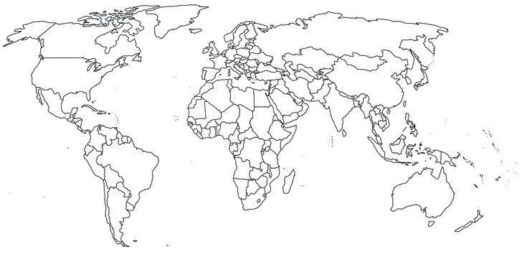

Vul hier de stappen in die je maakt:

**Bijlage 2: Voorbeeld kaart**

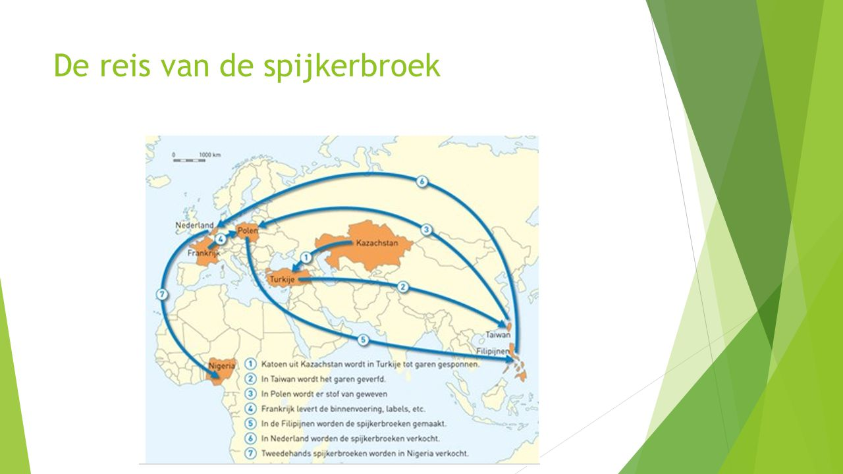

**Bijlage 3** Blanco schoen ontwerp

*Gebruik dit ontwerp als je niet de belijning van je schoen wilt tekenen.*

